МОУ Яковлевская средняя общеобразовательная школа

Классный час
«Путешествие в страну Светофорию»

Внеклассное мероприятие подготовила
Шабашова Ирина Владимировна

2011 – 2012 учебный год

Тема. "Правила дорожного движения".
Цели. Познакомить детей с дорожными знаками; расширить кругозор детей о правилах дорожного движения, об обеспечении безопасности жизни; в игровой форме учить детей культуре поведения на улицах города.
Оборудование. Костюмы Бабы Яги, Светофора, модель светофора, рисунок автобуса, модели дорожных знаков, бумага, карандаши.
ХОД ЗАНЯТИЯ
Ведущий:
Вы слыхали, дети,
Есть на белом свете,
«Светофория» – страна!
В сказку вас зовет она!
Разный там народ живет:
И шофёр, и пешеход,
И машина, и трамвай,
Только ты там не зевай!
И сегодня, дорогие друзья, мы с вами совершим путешествие в страну "Светофорию". Для этого мы собрали тут вас, самых отважных, умных, находчивых. И вам предстоит пройти много сложных и интересных испытаний для того, чтобы стать гражданами страны "Светофории"
1) Как и в каждой стране, в "Светофории" существует своя азбука. Это – дорожная азбука.
Кто из вас знает знаки дорожного движения? Давайте посмотрим.
( На доске висят знаки дорожного движения. Идёт беседа по этим знакам. Но несколько знаков нужно собрать из пазлов ).
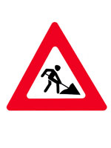 | 1. Можно встретить знак такой  На дороге скоростной,  Где больших размеров яма,  И ходить опасно прямо,  Там где строится район,  Школа, дом иль стадион. (Ремонт дороги)
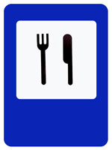 | 2. Тут и вилка, тут и ложка,  Подзаправились немножко,  Накормили и собаку…  Говорим «спасибо» знаку. (Пункт питания)
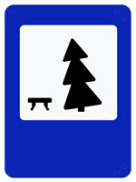 | 3. Если ты устал в дороге,  Если ехать далеко,  Отдохни шофер немного,  Место здесь отведено. (Место отдыха)
 | 4. На дороге знак стоит  Строгим тоном говорит  Сюда машинам не подъехать  Запрещается проехать! (Проезд запрещен, кирпич)
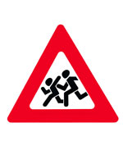 | 5. Эй, водитель, осторожно,  Ехать быстро невозможно,  Знают люди все на свете  В этом месте ходят (Дети)
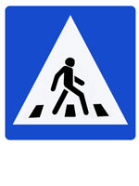 | 6. Всем знакомые полоски  Знают дети, знает взрослый,  На ту сторону ведет – (Пешеходный переход)
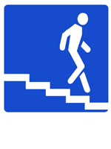 | 7. С тротуара вниз ведет  Под дорогу длинный вход.  Нет ни двери ни ворот –  То…. (Подземный переход)
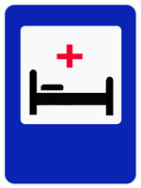 | 8. Ты не мыл в дороге рук,  Поел фрукты, овощи,  Хорошо, что рядом пункт (Медицинской помощи)
 | 9. Что мне делать?  Нужно срочно позвонить,  Должен знать и ты, и он  В этом месте (Телефон)
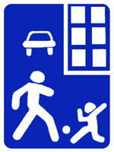 | 10. Футбол – хорошая игра  Пусть каждый тренируется  На стадионах, во дворах,  Но только не на улицах. (Жилая зона)
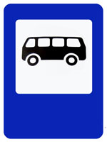 | 11. Если ты собрался с другом  В зоопарк или в кино,  Подружиться с этим знаком  Вам придется все равно,  Он домчит вас быстро, ловко  Знак…. (Автобусная остановка)
Баба Яга. Фу! Ну и кошмар! Как можно жить в этом городе?! Везде машины ездят, дымят, рычат. Чуть не задавили!
Учитель. Кто вы, бабушка? Может, вам помочь?
Баба Яга. Кто я такая? Неужто не узнали? Я – Баба Яга! В город приехала внучку навестить, да ступа сломалась. А тут машины...
Ведущий: А вы знаете, ребята, что в стране «Светофории», хотя все соблюдают правила движения, но иногда случаются аварии, и каждый житель Светофории должен уметь оказать первую медицинскую помощь.
Объявляется конкурс “Помоги другу”.
Деткам предлагается на время забинтовать руку маме или другу.
Учитель. Уважаемая Баба-Яга, мы поможем вам преодолеть все трудности. Мы как раз собирались в путешествие по Стране дорожных знаков. Только нам нужен проводник. Он появится, если вы отгадаете его имя.
Я глазищами моргаю
Неустанно день и ночь.
И машинам помогаю,
И тебе хочу помочь.
Дети. Светофор.
Светофор. Здравствуйте, ребята! Я очень рад, что вы меня узнали.
Баба Яга. Ой! Батюшки! Странный-то какой! Трехглазый! А три глаза-то зачем?
Светофор. Ребята! Объясните Бабе Яге, зачем у меня три глаза.
Дети объясняют значение цветов светофора.
Баба Яга. Что-то я не очень поняла. Вы мне лучше покажите, как это делается?
1. Игра "Светофор"
Учитель поочередно зажигает разные цвета светофора. На желтый и красный цвета дети стоят, на зеленый – шагают на месте.
Дети, допустившие ошибку, садятся на свои места.
Учитель (обращаясь к Бабе Яге). Теперь ясно?
Баба Яга. Ясно!
Учитель. Чтобы отправиться в Страну дорожных знаков, нам нужно выбрать транспорт. Отгадайте, что я вам хочу предложить.
Что это за странный дом?
Ребятишек много в нем,
Носит обувь из резины
И питается бензином.
Дети. Автобус.
Баба Яга. Ну ладно! Поехали на автобусе! Чего ждать!
Учитель. Подожди, Баба Яга. Ты ведь не знаешь, как нужно вести себя в транспорте.
Дети рассказывают, как надо вести себя в общественном транспорте.
Учитель. Мы сели в автобус. Автобус завелся. Колеса завертелись. Автобус поехал. Шофер поворачивает руль то направо, то налево и сигналит невнимательным пешеходам.
Дети показывают движения головой: право, лево, сигналят.
Учитель.
Только вдруг – конец пути.
Остановка, выходи!
Баба Яга. Ура! Приехали! Скорее бежим!
Учитель. Стой, Баба Яга! Разве можно так выходить из транспорта?!
Дети объясняют, как нужно выходить из транспорта
Учитель.
В два ряда дома стоят –
Десять, двадцать, сто подряд,
И квадратными глазами
Друг на друга все глядят.
Дети. Улица.
Учитель. А теперь нам нужно попасть на другую сторону дороги.
Баба Яга. Побежали скорее! А то машина вперед успеет!
Дети объясняют правила перехода через улицу.
Баба Яга. Эй, все сюда! Я вот тут что-то нашла. (Показывает на дорожные знаки.) Чего-то я не пойму, что это?
Учитель. Это дорожные знаки. Ребята, кто может объяснить, что обозначает каждый из этих знаков?
Дети объясняют.
Баба Яга. А я вот новый знак придумала. Называется он – "Осторожно, Баба Яга!".

III. Итог занятия
Учитель. Ну, а наше путешествие подошло к концу. Пора возвращаться домой. Садимся в наш автобус и с веселой песенкой отправляемся: "Мы едем, едем..."

